MODUL  ⁰² | ORIENTASI HALAMAN, PAGE MARGIN, PAGE BREAKS, HEADER, FOOTER, PAGE NUMBER, BULLETED DAN NUMBERED SERTA DROP CAP
MODUL  ⁰² | 2 JP (90 menit)

Pengantar
Pada modul ini dibahas materi tentang cara mengatur jarak antar paragraf, indentasi, jarak margin, orientasi lembar dokumen, membuat nomor halaman dan pengaturan nomor halaman.

Kompetensi Dasar
Siswa dapat mengetahui cara mengatur jarak antar paragraf, indentasi, jarak margin, orientasi lembar dokumen, membuat nomor halaman dan pengaturan nomor halaman.

Indikator Hasil Belajar

- Orientasi Halaman
- Batas Halaman (Page Margin)
- Page Breaks
- Header, Footer dan Page Number
- Bulleted and Numbered List
- Drop Cap

Materi Pokok
- Orientasi Halaman
- Batas Halaman (Page Margin)
- Page Breaks
- Header, Footer dan Page Number
- Bulleted and Numbered List
- Drop Cap

Metode Pembelajaran
- Ceramah digunakan untuk menjelaskan tentang orientasi halaman, batas halaman, page breaks, header, footer dan page number, bulleted and numbered list dan drop cap.
- Praktek :

- Orientasi Halaman
- Batas Halaman (Page Margin)
- Page Breaks
- Header, Footer dan Page Number
- Bulleted and Numbered List;
- Drop Cap

Bahan dan Alat
- Bahan
- Modul (bahan ajar).
- Bahan praktek.
- Alat
- Whiteboard.
- Komputer/laptop.
- LCD dan screen.
- Spidol.
Proses Pembelajaran
- Tahap Awal : 5 menit
Pendidik menyampaikan pengantar materi, Peserta didik memperhatikan dan mencatat hal – hal penting.
- Tahap Inti : 85 menit
- Pendidik menjelaskan materi Orientasi Halaman, Batas Halaman (Page Margin), Page Breaks, Header, Footer dan Page Number, Bulleted and Numbered List, Drop Cap. Peserta didik memperhatikan, mencatat hal-hal yang penting, bertanya jika ada materi yang belum dimengerti/dipahami. (Waktu : 25 menit)
- Pendidik memberikan bahan praktek dan peserta didik mempraktekkan membuat laporan. (Waktu : 60 menit)

Tagihan / Tugas
Peserta didik menyimpan file Laporan pada folder Tugas Word yang akan dikumpulkan dalam bentuk soft copy pada akhir pelajaran..

Lembar Kegiatan
Membuat naskah Dinas dalam bentuk laporan dilengkapi dengan header dan footer serta membubuhkan nomor halaman sebagaimana instruksi dari Pendidik.

Bahan Bacaan
  - Orientasi Halaman
Anda dapat memilih salah satu potret (vertikal) atau lanskap (horizontal) untuk semua atau bagian dari dokumen.
Ubah Orientasi Halaman
- Pada tab Page Layout, dibagian Page Setup Group, klik Orientation
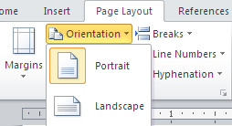

- Klik Portrait atau Landscape
Berbeda Halaman Orientasi dalam Dokumen yang sama
- Sorot halaman atau paragraf yang ingin diubah ke portrait atau orientasi landscape.
- Pada tab Page Layout, dibagian Page Setup Group, klik Margins
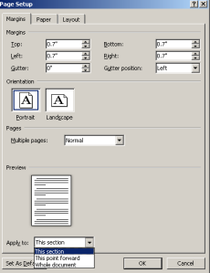

- Klik Custom Margins di bagian bawah menu drop down
- Kotak dialog Page Setup akan muncul.
- Pada tab Margins, klik Portrait atau Lanscape.
- Pada Apply to, klik Selected text atau This point forward
CATATAN: Jika ingin memilih beberapa tapi tidak semua teks pada halaman untuk mengubah portrait atau orientasi landscape, Word menempatkan teks yang dipilih pada halaman sendiri, dan teks sekitarnya pada halaman terpisah.

2. Page Margins
Margin halaman adalah ruang kosong di sekitar tepi halaman. Secara umum, untuk menyisipkan teks dan grafis di area cetak di dalam margin, bila ingin mengubah margin halaman dokumen, maka harus mengubah di mana teks dan gambar muncul di setiap halaman. Untuk dapat mengubah margin halaman dengan memilih dari salah satu setting Word dalam galeri Margins atau dengan menciptakan custom margin.
Mengatur Margins Halaman yang ditetapkan sebelumnya
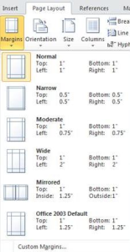
- Pada tab Page Layout, dibagian Page Setup group, klik Margins. Drop down menu galeri Margins akan muncul

- Klik jenis margin yang ingin diterapkan.
Membuat Custom Margins
- Pada tab Page Layout, dibagian Page Setup group, klik Margins
- Di bagian bawah drop down menu galeri Margins, klik Custom Margins
- Kotak dialog Page Setup akan muncul.
- Masukkan nilai baru untuk margin pada semua atau beberapa, Atas Bawah, Kiri atau Kanan
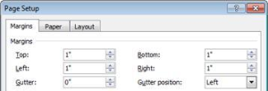

- Klik OK
CATATAN: Kebanyakan printer memerlukan lebar minimum untuk pengaturan margin, karena mereka tidak dapat mencetak semua cara ke tepi halaman. Jika mencoba untuk mengatur margin yang terlalu sempit, Microsoft Word menampilkan pesan Satu atau lebih margin diatur di luar area cetak halaman
3. Page Breaks
Word secara otomatis menyisipkan page break bila sudah mencapai akhir halaman. Jika ingin memecah halaman di tempat yang berbeda, maka dapat menyisipkan panduan page breaks
Menyisipkan Page Break
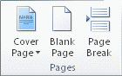
- Klik di mana ingin memulai halaman baru.

- Pada tab Insert, dibagian Pages group, klik Page Break
CATATAN: Anda juga dapat menyisipkan page break ke dalam dokumen dengan pergi ke tab Page Layout grup, Page Setup dan klik pada perintah Breaks untuk melihat berbagai halaman istirahat dan bagian dapat memasukkan ke dalam dokumen Anda.
Menghapus Page Break
Anda tidak dapat menghapus page breaks yang Word masukkan secara otomatis, Anda hanya dapat menghapus page breaks yang Anda masukkan secara manual
- Pergi ke page break yang ingin Anda hapus
- Pilih page break dengan mengklik di margin sebelah garis putus-putus Tekan DELETE pada keyboard.
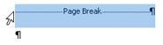

4. Headers, Footers, and Page Numbers
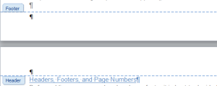
Anda dapat menambahkan header, footer dan nomor halaman dengan berbagai cara. Cara termudah adalah klik dua kali pada bagian atas atau bawah halaman dan header footer dan daerah akan muncul. Masukkan teks yang ingin Anda tampilkan di bagian atas atau bawah setiap halaman.

Menambahkan Page Numbers
Jika Anda ingin nomor halaman pada setiap halaman, Anda dapat dengan cepat menambahkan nomor halaman dari galeri.
- Pada tab Insert, dibagian Header & Footer group, klik Page Number.
- Klik lokasi page number yang diinginkan
- Dalam galeri, gulir melalui pilihan, dan kemudian klik format nomor halaman yang Anda inginkan.
- Untuk kembali ke isi dokumen Anda, klik Close Header and Footer pada tab Design (dibawah Header & Footer Tools).
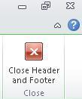
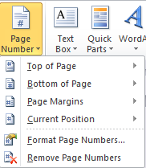

Menambahkan Header or Footer
- Pada tab Insert, dibagian Header & Footer group, klik Header or Footer
- Klik header or footer yang ingin anda tambahkan ke dalam dokumen dan area header atau footer anda akan terbuka
- Ketik teks di area header atau footer
- Untuk kembali ke isi dokumen anda, klik Close Header and Footer pada tab Design (dibawah Header & Footer Tools).
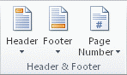

Menghapus page numbers, headers, and footers
- Klik pada perintah Header, Footer dan Page Number
- Sebuah menu drop down akan muncul
- Klik Hapus di bagian bawah menu
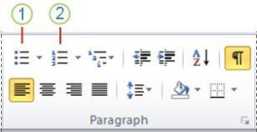

5. Bulleted dan Numbered List
- Perintah Bullets
- Perintah Numbering
Anda dapat dengan cepat menambahkan bullet atau nomor ke garis teks yang ada, atau Word secara otomatis dapat membuat daftar seperti yang Anda ketik. Secara default, jika Anda memulai sebuah paragraf dengan tanda bintang atau nomor 1., Word mengenali bahwa Anda mencoba untuk memulai sebuah daftar bullet atau nomor. Jika Anda tidak ingin teks Anda diubah menjadi daftar, Anda dapat mengklik tombol Auto Correct Options yang muncul.
Menyisipkan daftar Bulleted atau Numbered
- Klik area di mana Anda menginginkan daftar Anda untuk muncul atau sorot teks yang Anda inginkan untuk berada dalam daftar.
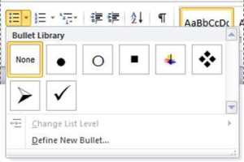
- Arahkan ke tab Home, dibagian Paragraph group, klik Bullets atau Numbering.

- Bullet(s) atau number(s) akan disisipkan
Memilih Tipe Bullets atau Numbering
- Pilih items yang ingin anda tambahkan bullets atau numbering.
- Pada tab Home, dibagian Paragraph group, klik tanda panah disebelah perintah Bullets atau Numbering.
- Pilih format bullet atau number yang ingin anda sisipkan
Pindah Daftar Kiri atau Kanan
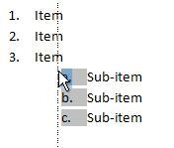
Jika Anda tidak menyukai lokasi bullets atau nomor Anda dapat dengan mudah memindahkan mereka ke lokasi yang lebih disukai.

- Klik bullet atau number dalam daftar untuk menyorot daftar
- Tarik daftar ke lokasi baru. Seluruh daftar bergerak seperti yang Anda tarik. Level penomoran tidak berubah
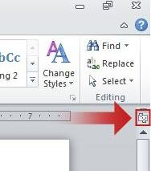

6. Drop Cap
Drop Cap adalah sebuah fitur yang disediakan oleh microsoft word untuk membuat sebuah huruf menjadi lebih besar dengan cakupan baris dan ukuran font yang bisa diatur sesuai keinginan penggunanya. Dropcap biasanya digunakan untuk memuat tulisan /huruf besar pada awal paragraf yang bisa diterapkan pada penulisan novel atau majalah.
Untuk membuat dropcap sangat mudah, cukup blok sebuah huruf dalam baris tertentu, kemudian klik tombol dropcap yang ada di toolbar, maka secara otomatis huruf tersebut menjadi lebih besar ukurannya dan akan tampak lebih menonjol dibanding huruf atau paragraf lainnya.
Untuk membuat drop cap di word 2010 silahkan ikuti langkah-langkah berikut:
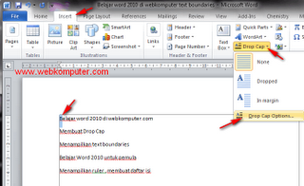
  - Buat sebuah dokumen word , kemudian ketik beberapa baris teks dalam 1 paragraf Blok huruf awal dalam baris pertama, Dalam contoh ini tertulis "Belajar word 2010 di webkomputer.com"Blok huruf B (sorot menggunakan mouse/keyboard), kemudian di menu bar pilih Insert - Drop Cap - Drop Cap Options.

  - Akan muncul kotak dialog berikut : Di bagian Position pilih Dropped
Pada bagian option ada beberapa pengaturan yang bisa dilakukan,
Font : Body , silahkan ganti dengan jenis font lainnya dengan menekan tombol dropdown di sebelah kanan + Body
Line to drop : 3 , angka 3 menyatakan banyaknya baris yang akan dipakai untuk menampilkan drop cap , bisa diubah sesuai keinginan
Distance to text , adalah jarak antara dropcap dan teks dalam baris yang sama/sejajar dengan drop cap. Klik OK
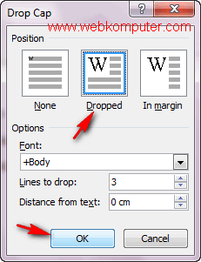

- Hasilnya akan terlihat seperti gambar di bawah
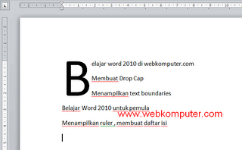

Rangkuman
Orientasi Halaman, Anda dapat memilih salah satu potrait (vertikal) atau lanskap (horizontal) untuk semua atau bagian dari dokumen. Jika ingin memilih beberapa tapi tidak semua teks pada halaman untuk mengubah portrait atau orientasi landscape, Word menempatkan teks yang dipilih pada halaman sendiri, dan teks sekitarnya pada halaman terpisah.
Margin halaman adalah ruang kosong di sekitar tepi halaman. Secara umum, untuk menyisipkan teks dan grafis di area cetak di dalam margin, bila ingin mengubah margin halaman dokumen, maka harus mengubah di mana teks dan gambar muncul di setiap halaman. Untuk dapat mengubah margin halaman dengan memilih dari salah satu setting Word dalam galeri Margins atau dengan menciptakan custom margin.
Kebanyakan printer memerlukan lebar minimum untuk pengaturan margin, karena mereka tidak dapat mencetak semua cara ke tepi halaman. Jika mencoba untuk mengatur margin yang terlalu sempit, Microsoft Word menampilkan pesan Satu atau lebih margin diatur di luar area cetak halaman.
Word secara otomatis menyisipkan page break bila sudah mencapai akhir halaman. Jika ingin memecah halaman di tempat yang berbeda, maka dapat menyisipkan panduan page break.
Page break dapat disisipkan ke dalam dokumen dengan mengklik tab Page Layout grup, Page Setup dan klik pada perintah Break untuk melihat berbagai halaman dan bagian dapat di masukkan ke dalam dokumen.

Page breaks yang Word masukkan secara otomatis tidak dapat dihapus, hanya page break yang dimasukkan secara manual yang dapat dihapus.
Untuk menambahkan header, footer dan nomor halaman dengan cara termudah adalah klik dua kali pada bagian atas atau bawah halaman dan header footer dan daerah akan muncul. Masukkan teks yang ingin Anda tampilkan di bagian atas atau bawah setiap halaman.
Jika ingin nomor halaman pada setiap halaman, Anda dapat dengan cepat menambahkan nomor halaman dari galeri. Header, footer dan page number yang telah di masukkan juga dapat di hapus dengan cara Klik pada perintah Header, Footer dan Page Number, sebuah menu drop down akan muncul kemudian klik Hapus di bagian bawah menu.
Untuk menambahkan bullet atau nomor ke garis teks yang adadengan mudah, atau Word secara otomatis dapat membuat daftar seperti yang di ketik. Secara default, jika memulai sebuah paragraf dengan tanda bintang atau nomor 1. Word mengenali bahwa untuk mencoba memulai sebuah daftar bullet atau nomor. Jika tidak ingin teks diubah menjadi daftar, maka dapat mengklik tombol Auto Correct Options yang muncul.
Drop Cap adalah sebuah fitur yang disediakan oleh microsoft word untuk membuat sebuah huruf menjadi lebih besar dengan cakupan baris dan ukuran font yang bisa diatur sesuai keinginan penggunanya. Dropcap biasanya digunakan untuk memuat tulisan /huruf besar pada awal paragraf yang bisa diterapkan pada penulisan novel atau majalah.

Latihan
Ketiklah laporan berikut ini, kemudian beri header dengan tulisan text ”Dikbangspes Minu”, footer ”Laporan Latihan Teknis”.
Text dibuat dengan aligment justify, orientasi halaman portrait, nomor halaman dikanan bawah. Setelah selesai disimpan di folder tugas Word dengan nama file Tugas Modul 2.

